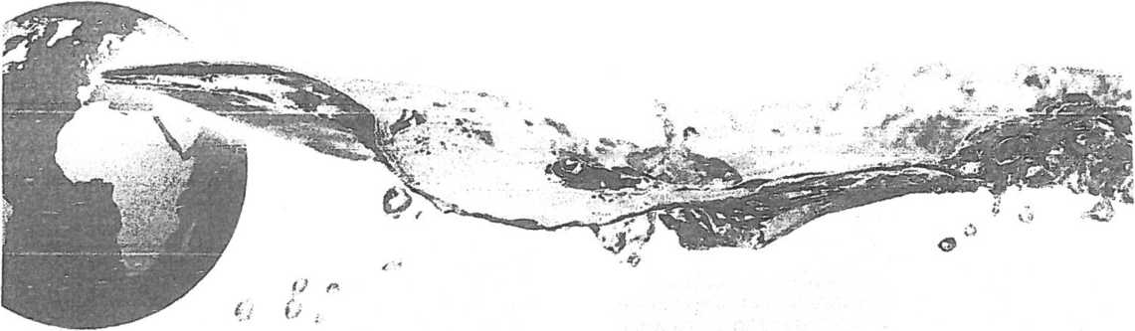

Pragoperun
Příloha č. 2

Cenová nabídka
20171101 V01
Č. nabídky:

Psychiatrická nemocnice Brno

Parní vyvíječ Certuss

- Universal 1000 (použitý, po repasi)
Zákazník: | Pragoperun:
Psychiatrická nemocnice Brno | Obchodní | Ing. Lucie Fialová
 | partner. | Ing. Lucie Fialová
 | Telefon: | xxxxxxxxxxxxxxx
Húskova 1123/2 | Mobil: | xxxxxxxxxxxxxxx
618 00 Brně - Čemovice | Fax | xxxxxxxxxxxxxxx
 | E-Mail: | xxxxxxxxxxxxxxx
Adresa dodání:  Psychiatrické nemocnice Bmo | " | xxxxxxxxxxxxxxx
Húskova 1123/2
618 00 Bmo - Čemovice
 | Dne: 17.8.2018 | ... }
Pozice
Množství Číslo artikKi / Popis
Jednotkové cena v Kč
Ceíkcvfl cena v Kč
10 1

Universal 1000

Vyvíječ páry Certuss s příslušenstvím Použitý, po repasi
Parní výkon:
Tlak páry:
Topné médium:
Tlak plynu:
1.000 kg/hod 4 + 14 bar zemni plyn 3 3 + 5 kPa
Rok výroby; 2012
Datum zkoušky: 11/2012
Vybavení:
- pomocná tlaková pumpa
- filtr s jemným sítem
- nerezová napájecí nádrž s kapacitou 690 litru
- termické odplynění nádrže do 1,4 MPa
- elektronické hlídáni hladiny
- vychlazovací nádrž ocelová
- armatury pro dochlazováni odp. vody na Tmax
= 50°C
- úpravna vody pro vyvíječ páry dávkovači
- čerpadlo vody pro korekci pH redukční
- ventil z 12 bar na 6 bar
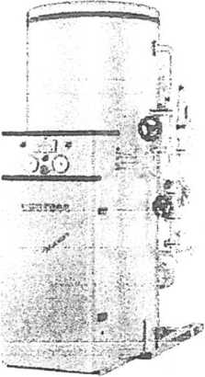
20 1

Soubor prací a materiálu, blíže vyspecifikovaný ve výkazu výměr
Korespondenční adresa: PRAGOPERUN. spol. s_r o.
Modletice 98, Areál Urvled Brands
251 01 Říčany
Sídlo Firmy:
PRAGOPERUN. spol s_r o Modleno» 98
251 01 Říčany
Konlakl:
Telr+420 xxxxxxxxxxxxxx
orodoserjn&pradQDonin g
vww.ptaqooetun.cz
IČO: 41190360, OČ: CZ41190360 Obchodní'rejstřík vedený
Mostským soudem v Praze
oddíi C. vložka 3336
strana 2-3
Bankovní spojení:
xxxxxxxxxxxxxxxxxxxx.
c. údu. xxxxxxxxxxxxx

Pragoperun

Shrnutí
Pozice | Č. artikl | Popis | Množství | Jednotková cena Celková cena Kč Kč
10 |  | Universal 1000  Parní vyvíječ Certuss | 1 | 1.450.000,00
20 |  | Soubor prací a materiálu, dle výkazu výměr | 1 | 500.000,00

Celková cena v Kč bez DPH
1.950.000,00
Kcxefcpcnderičfil adresa: PRAGOPERUN, spol s_r.o
Modleice 98, Areál United Brands
251 01 Říčany
Sídlo fimy:
PRAGOPERUN spol s_r.o
Modletíce 98
251 01 Říčany
Kontakt:
Tel.: +420 xxxxxxxxxxxxx wvjwpragppemn cz
IČO: 41190360. DIČ; CZ411903S0 Obchodní rejstřík vedený
Městským soudem v Praze

strana 3-3
Bankovní spojeni:
xxxxxxxxxxxxx
C. údu. xxxxxxxxxxxxx'
f

